TRANSPARENCIA ACTIVA Y PLATAFORMAS WEB GUBERNAMENTALES DEL COVID-19
María Gracia Andía – Brian Burton
Abstract:

La pandemia de COVID-19 presentó desafíos inéditos para los sistemas de salud pública que ocasionó un impulso en la necesidad de contar con canales de diseminación efectiva e inmediata de información que permitiera mantener al público informado de manera clara y actualizada. Los gobiernos, en todos sus niveles, suplieron esa necesidad en tiempo récord con el uso de páginas web especializadas. El presente trabajo pretende explorar el desarrollo de estas páginas como instrumento esencial para el funcionamiento de las políticas públicas de transparencia y acceso a la información en materia de salud. Para ello, se observaron y compararon las características que adoptaron las páginas web especializadas sobre COVID-19 desarrolladas por los gobiernos de la Ciudad Autónoma de Buenos Aires, de la Ciudad de México y de Bogotá.

Índice:
- Introducción
- Marco Teórico: DAIP, AIP como elemento clave de la democracia constitucional, TA.

Análisis de la acción de transparencia activa vía página web en CABA

Acciones de transparencia activa de CDMX y Bogotá
- Criterio de selección
- Ciudad de México
- Bogotá
- Análisis de la comparación
- Descripción del proceso de comparación.
- Temáticas incluidas en CDMX y Bogotá omitidas en CABA
- Conclusión.

Introducción
La pandemia de COVID-19 y la emergencia sanitaria tuvieron entre sus consecuencias un aumento del interés de la sociedad en informarse acerca del funcionamiento de los sistemas de salud pública y privada. Datos como, por ejemplo, el número de personas contagiadas –desagregado por día, edad y género–, el número de ocupación de unidades de terapia intensiva (UTIs) en los hospitales, la cantidad de insumos que poseen los hospitales para afrontar la pandemia, la cantidad de vacunas recibidas y la forma en la que esas vacunas eran distribuidas y aplicadas en el país, eran publicados y difundidos diariamente por medios de comunicación masiva.
El incremento del interés público por los asuntos relacionados a los sistemas de salud se tradujo en un aumento importante de la demanda de información pública por parte de la comunidad, al que los gobiernos debieron hacer frente. Para ello, recurrieron a políticas públicas en materia de acceso a la información de salud como, por ejemplo, los anuncios matutinos y vespertinos de la evolución de la pandemia, el acercamiento a grupos en situación de vulnerabilidad para proveer información necesaria para garantizar su cuidado o el empleo de sitios web informativos de actualización diaria o incluso en tiempo real.
Varios países y ciudades comenzaron a utilizar las redes sociales gubernamentales para comunicarse con los ciudadanos, incluidos los sitios web. Sumado a esto, algunos países y ciudades implementaron un sitio web oficial con información sobre el COVID–19. Estas páginas adquieren una importancia especial en la situación actual porque para lograr el objetivo de evitar la propagación del virus, los gobiernos despliegan políticas públicas que, para ser exitosas, dependen de la cooperación masiva por parte de la población con las directivas que emanan de las autoridades públicas. Ese acatamiento masivo sólo es posible si existen canales efectivos y eficientes para mantener al público informado en tiempo real acerca de las conductas esperadas. Es decir que a los esfuerzos de los gobiernos para combatir la propagación del virus se suman aquellos destinados a enfrentar las noticias falsas y la falta de información de la población.
La falta de información veraz y oportuna no afecta únicamente al público general. La existencia de canales de acceso a información oficial y actualizada también es una herramienta esencial para quienes toman decisiones. Por ejemplo, la información en tiempo real sobre quién tiene una enfermedad y dónde vive puede ayudar a orientar las intervenciones y los recursos y proporcionar información valiosa sobre cómo se propaga una enfermedad dentro de una población. Es por esto que las personas necesitan contar con información certera y actualizada para poder tomar decisiones informadas.
El Gobierno de la Ciudad de Buenos Aires (en adelante, “GCBA”) adoptó, entre otras medidas, la publicación de la información oficial referida a la salud pública en una página web, actualizada diariamente. La página web contiene datos relevantes para la sociedad respecto del estado del sistema de salud de la ciudad y de la evolución de la situación de emergencia sanitaria del COVID-19.
El objetivo de este trabajo es analizar esta medida de transparencia activa adoptada por el GCBA en el marco de la pandemia y compararla con medidas semejantes adoptadas por otras ciudades. En el presente trabajo se discutirá, en primer lugar, la importancia del derecho de acceso a la información pública (en adelante, “DAIP”) en las sociedades democráticas. A continuación, se explicará el concepto de transparencia activa sobre los cuales se centrará el análisis de este trabajo. Posteriormente, se describirá el contenido de la página web del GCBA dedicada a publicar datos relativos al COVID-19 y a las políticas públicas desplegadas para hacerle frente. Además, se mostrarán los contenidos de las páginas web de la Ciudad de México y de Bogotá sobre el COVID-19, y se realizará una comparación entre las tres páginas. Por último, se harán unas conclusiones finales sobre la importancia de la existencia de estas páginas en tiempos donde la disponibilidad de información veraz es tan relevante.

Marco teórico
La temática que analizaremos en este trabajo precisa de un desarrollo teórico preliminar de los conceptos de acceso a la información pública, transparencia activa y transparencia focalizada para luego profundizar en su aplicación práctica por parte el GCBA durante la pandemia del COVID-19.
En primer lugar se abordará el derecho de acceso a la información pública. En el pensamiento republicano, desde sus orígenes, se consideraba esencial al funcionamiento del sistema republicano que el pueblo, actor y partícipe directo de las decisiones políticas, estuviera informado acerca de la cuestión pública. Ello aseguraría que el individuo disponga de lo necesario para realizar un juicio racional acerca de las opciones políticas que se le presenten y, quizás más importante, permitiría al pueblo controlar la gestión de sus representantes electos y responsabilizarse por su accionar. El derecho de acceso a la información pública se desprende, de este modo, del principio de autogobierno y se vuelve precondición de este.
El respeto a este derecho es una consecuencia lógica del sistema republicano del gobierno, el cual, en palabras de Díaz Cafferata, “exige necesariamente, para ser tal, la publicidad de los actos de gobierno y de toda la actuación del gobierno”. En este sentido, el derecho de acceso a la información pública es una garantía vital para nuestro sistema republicano de gobierno porque permite la participación informada de los ciudadanos en la toma de decisiones y en el control de los actos públicos y porque obliga a las autoridades a la rendición de cuentas de sus gestiones. Por eso, se entiende que su consagración es símbolo de una democracia robusta y consolidada.
A pesar del papel central que ocupa en el pensamiento republicano, el derecho de acceso a la información pública no fue reconocido hasta mediados del siglo XX. Hasta entonces, era práctica común que las agencias públicas y los dirigentes políticos centralizaran la información pública y controlaran su circulación. Más recientemente, gracias a los reclamos por parte de la sociedad, el derecho al acceso a la información pública comenzó a ser reconocido, primero por los tribunales, luego por los organismos internacionales y, posteriormente, por los gobiernos alrededor del mundo. Eventualmente, su reconocimiento dio paso a su regulación en normas específicas.
Gracias a este derecho, el ciudadano puede acceder a la información pública que se encuentre en manos estatales, lo que le permite participar activamente en la marcha de los asuntos públicos, juzgar correctamente la actuación de sus representantes y, eventualmente, hacerlos responsables de los perjuicios que provoquen. Por otro lado, dado que la Administración sabe que puede recibir solicitudes de información y que tiene deberes de transparencia activa, esto la incentiva a ser más responsable en la utilización de los fondos públicos y a actuar con mayor integridad, lo que a su vez sostiene la confianza en las instituciones.
A la hora de caracterizar el derecho de acceso a la información pública, es importante considerar sus dimensiones política, sustantiva e instrumental. La dimensión política se relaciona con elementos que son constitutivos del régimen democrático de gobierno, como la igualdad, el autogobierno de la ciudadanía, la pluralidad y la participación. La Organización de Estados Americanos considera que el acceso a la información como derecho y como política pública se encuentra íntimamente ligado a las ideas de democracia y gobernabilidad democrática. Esto se debe a que a través de este derecho los ciudadanos pueden conocer cualquier tipo de información generada por el Estado y su administración pública, lo que les permite ejercer su “ciudadanía”, sustento básico de la democracia. Basterra establece que no existe requisito más actual e importante para la credibilidad democrática que un poder estatal que sea responsable y permeable al escrutinio de las y los habitantes.
Asimismo, es posible sostener que el acceso a la información pública es un derecho sustantivo, es decir, que tiene un contenido en sí mismo. Este derecho constituye un canal para la rendición de cuentas, permite la participación de la ciudadanía en los actos de gobierno, el control de la gestión pública y la producción de conocimiento académico y su eventual divulgación. Asimismo, es un derecho humano en el marco del ejercicio de la libertad de expresión declarado en distintos instrumentos internacionales de derechos humanos.
Por otro lado, el derecho de acceso a la información pública posee una dimensión instrumental con una función estratégica y multidimensional, ya que posibilita el ejercicio de otros derechos fundamentales que impactan en la vida cívica y cotidiana de las ciudadanas y los ciudadanos. En este sentido, se constituye como instrumento clave para el ejercicio de otros derechos ya que permite a los individuos definir y comprender ciertas circunstancias que pueden afectarles en su vida diaria y desarrollar la capacidad de toma de decisiones informadas y acciones concretas para mejorar las condiciones en las que viven. A su vez, el acceso a la información adecuada y oportuna puede reducir riesgos de manera efectiva e impulsar mejoras en la provisión de servicios públicos que se traducirán en una mejora en la calidad de vida. En 1946, la Asamblea General de la Naciones Unidas afirmó que “la libertad de información es un derecho humano fundamental y [...] la piedra angular de todas las libertades a las que están consagradas las Naciones Unidas” y que abarca “el derecho a juntar, transmitir y publicar noticias.”
El derecho de acceso a la información pública puede ser comprendido como compuesto por dos facetas: la faz reactiva y la faz activa. Es decir, podemos distinguir dos formas en que el Estado puede entregar la información. Será de manera reactiva cuando la entrega se produzca a partir de una solicitud proveniente de un individuo particular o de una organización de la sociedad civil y será activa cuando el Estado publique de forma proactiva información relevante para que todas las personas tengan acceso a ella sin necesidad de solicitarla.
A continuación nos referiremos al concepto de transparencia activa. El concepto de “transparencia” es empleado para referir a políticas públicas tendientes a crear y poner a disposición del público información sobre las actividades de los organismos públicos de manera oportuna, accesible y en formato de datos abiertos y reutilizables. La transparencia está relacionada con la apertura de datos e información, por lo que se trata de aumentar la cantidad y calidad de la información disponible para las partes interesadas, y de permitir que los ciudadanos responsabilicen a los funcionarios públicos por sus acciones. Podemos hablar de una institución transparente cuando existe suficiente información disponible y dicha información se encuentra siendo divulgada de manera accesible. Los estándares de suficiencia o accesibilidad de la información dependerán, en todo caso, de las características de las personas que visitan la página, de sus recursos y capacidades y de sus necesidades y demandas.
La transparencia es activa cuando la administración pone a disposición de la población información pública de manera completa y actualizada sin requerimiento alguno de parte de la sociedad civil. El tipo de información que debe ser publicada activamente por cada organismo público y el modo en que debe ser publicada se encuentra determinado legislativamente.
A continuación, se estudiará la plataforma de COVID-19 de la CABA, una política de transparencia activa adoptada por el Gobierno de la Ciudad que tiene como fin brindar información de interés sobre la pandemia a la población.

Análisis de la acción de transparencia activa vía página web en CABA
El recurso de utilizar la página web como medio de divulgación de información clave es una decisión obvia por tres motivos: el alcance masivo, la posibilidad de ser actualizada en tiempo real y su costo relativamente bajo. El GCBA ya contaba con un sitio web mediante el cual presentaba información de interés público, por lo que la creación de canales focalizados en información relativa a las políticas públicas de salud pudo lograrse en un tiempo relativamente corto.
Para poder comprender mejor el trabajo realizado al crear la página de COVID-19 (https://www.buenosaires.gob.ar/coronavirus) y conocer su utilidad a más de un año de su lanzamiento, se entrevistó a Violeta Belver, gerente Operativa de Gobierno Abierto de la Subsecretaría de Calidad Institucional y Gobierno Abierto. Violeta explicó que la página fue lanzada en junio de 2020 tras dos meses de trabajo intensivo en su preparación. El objetivo principal fue poner en funcionamiento la plataforma lo antes posible para poder cubrir la elevada demanda de información. Para lograrlo, sacaron provecho de experiencias anteriores con similares plataformas como Ciudad 3D y la plataforma del Legado Olímpico. El alto nivel de apoyo institucional y validación política que recibió el proyecto ayudó a que su desarrollo y lanzamiento fluyeran sin inconvenientes.
La plataforma de datos COVID tiene como antecedente directo una plataforma de compras de insumos de salud relacionados a la pandemia, ya que esta fue la primera demanda fuerte y concreta. Es decir, había un marcado interés público en conocer cómo se estaban utilizando los fondos públicos que habían sido desviados de su destino original para ser empleados en políticas públicas de salud. Poco después, comenzaron a publicarse datos estáticos acerca del número de contagios, altas y fallecimientos por COVID-19, según tales datos comenzaron a ser recolectados. Luego la publicación de estos datos pasó a formato abierto hasta que, finalmente, se logró automatizar la carga de los datos a la web, lo que permitió reducir los esfuerzos en la carga de datos y agilizar su actualización. Simultáneamente se trabajó para que el portal logre cumplir con los estándares de accesibilidad del Gobierno de la Ciudad, permitiendo así la mayor inclusión y accesibilidad posible. Por ejemplo, puede ser leído con lectores de voz para que aquellas personas con discapacidad visual puedan acceder a la información.
El desarrollo del portal web fue un emprendimiento conjunto de la Subsecretaría Gobierno Abierto y Rendición de Cuentas y la Subsecretaría Políticas Públicas basadas en Evidencia. Esta última realizó la gestión, el procesamiento y la automatización de los datos, mientras que la primera trabajó el contenido y colaboró con la Subsecretaría de Salud, de Recursos Humanos y de Transporte. El portal fue financiado exclusivamente con recursos públicos del GCBA y no contó con intervención o aportes de agencias no gubernamentales en su diseño. Sin embargo, previo al lanzamiento, presentaron la plataforma a periodistas y actores de la sociedad civil y recibieron su feedback.
Antes de la publicación del portal se debió asegurar que los datos que fueran compartidos no revelasen información sensible o datos personales de ciudadanos y ciudadanas. El criterio respecto de cuáles datos podían ser compartidos fue tomado desde el Ministerio de Salud, pero la instrumentación requirió no solo la anonimización de los datos sino de modos para evitar que esa información sea desanonimizada, es decir, que se pueda inferir algún dato personal o sensible de una persona a partir de la cruza de distintos datos anonimizados. Por ejemplo, el dato de la residencia de las personas COVID-19 positivo no es pasible de ser publicado, a pesar de una alta demanda del público general en su publicación.
A medida que avanzaron las políticas públicas para hacer frente al virus, en particular las campañas de testeo y vacunación, la página web, fue sumando secciones e infografías. En particular, la inclusión de un portal con datos sobre vacunación respondió a una demanda muy elevada de esta información por parte de la sociedad. Esto se ve reflejado en el hecho de que la subpágina sobre datos de vacunación cuente con el mayor número de vistas, más que duplicando las vistas de la subpágina que le sigue en número de vistas. Por el momento no hay planes de agregar nuevas secciones a la plataforma, sino que el desafío a futuro será su mantenimiento. En particular, se considera la posibilidad de eliminar secciones si la información deja de ser relevante o de interés para el público en general, lo que permitirá reducir los esfuerzos de mantenimiento del portal.
Actualmente, los datos estadísticos publicados en la página web del GCBA se encuentran agrupados, principalmente, en tres categorías: estado epidemiológico, testeos y vacunación. Adicionalmente, se publica información no estadística pero esencial para el público que habita o transita la ciudad, incluyendo las últimas medidas adoptadas por el gobierno, enlaces a servicios y trámites online e información acerca de propuestas y actividades para realizar durante el aislamiento.
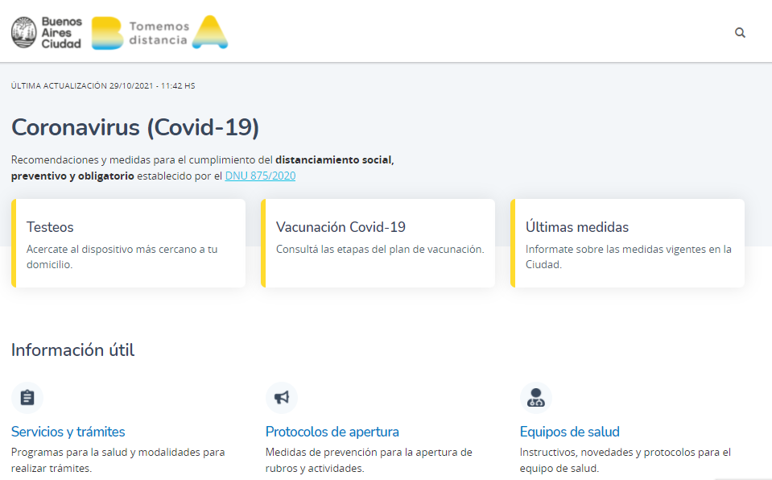
En el cuadro que se presentará a continuación se muestra la información de interés sobre coronavirus que el GCBA decidió publicar en la página principal de la plataforma de COVID-19. La primera variable se refiere a si la información de la que se está hablando se encuentra explicada en su totalidad en la página principal. La segunda variable es sobre la existencia de un botón en la página principal que hace referencia a la información que se trate. La tercera y cuarta variable indica a cuántos clicks se accede a la información desde que una persona ingresa en la página principal. La última variable se refiere al uso de infografías al presentar la información en la página. Este mismo cuadro se utiliza más adelante al analizar las páginas de COVID-19 de la Ciudad de México y de Bogotá.

 | La información está en la página principal | Hay un botón en la página principal que hace referencia | Se accede a la información haciendo dos clicks | Se accede a la información haciendo tres clicks o más | Hay infografías
Lugares en donde testearse |  | X |  | X
Información sobre vacunación |  | X |  | X
Datos/ estadísticas |  | X | X | X | X
Medidas vigentes |  | X | X
Trámites |  | X |  | X
Protocolos |  | X |  | X
Información para equipos de salud |  | X |  | X | X
Grupos en situación de vulnerabilidad
Programas para adultos mayores |  | X | X |  | X
Propuestas para hacer en casa |  | X | X |  | X
Medidas de prevención | X | X | X |  | X
Síntomas | X | X |  |  | X
Noticias
Voluntariado
Encuestas
Disponibilidad hospitalaria

Al ingresar a la página web se encuentra, en primer plano, una fila de tres botones que remiten a información sobre las principales políticas públicas actualmente desarrolladas para afrontar el contagio del virus: “Testeos”, “Vacunación COVID-19” y “Últimas medidas”.
Bajo “Testeos” se encuentra información sobre cómo realizar un testeo de COVID-19 para personas con o sin síntomas. Se contempla casos especiales como viajeros internacionales, docentes y personas con “contacto estrecho”. Se ofrece asimismo enlaces útiles para la consulta del resultado del test y para la consulta sobre medidas de prevención, como así también un enlace a una página donde se encuentra la definición de “contacto estrecho” y los procedimientos que aplican a dicho caso.
En la sección de “Vacunación COVID-19” se puede encontrar la siguiente información: plan de vacunación estratégico nacional, gratuito y voluntario, que cuenta con distintas etapas definidas en base a criterios epidemiológicos específicos. Además hay secciones que indican el plan o etapa de vacunación vigente. La página ofrece enlaces a secciones de acuerdo al plan o etapa de vacunación vigente. También se informan las preguntas frecuentes con
Bajo “Más Información” se ofrecen dos enlaces: “Vacunación en datos” y “Vacunación coronavirus preguntas frecuentes”. “Vacunación coronavirus preguntas frecuentes” explica conceptos básicos y recurrentes y brinda información operativa acerca de la vacuna y de cómo vacunarse. “Vacunación en datos” es la sección más consultada de la página web. Al momento se remite a una nueva página donde se explica el procedimiento de agregación de datos de vacunación y el modo en que se desarrolló el plan de vacunación de la Ciudad. Luego se presentan datos de forma narrada y en forma gráfica, con enlaces a los datasets pertinentes. Los datos publicados son:
- Vacunas aplicadas: el total acumulado de aplicaciones y el acumulado de aplicaciones de 1ra dosis y 2da dosis y desagregado por tipo de vacuna, tipo de efector, grupo etario, sexo (biológico) y dato diario.
- Turnos para vacunación en el subsector público, detallando asignación diaria, turnos totales según sexo biológico, turnos totales según dosis aplicada, turnos asignados por etapa del Plan Estratégico de Vacunación, y postas de vacunación extrahospitalarias
En “Últimas medidas” se describen las medidas y políticas públicas vigentes relativas al cuidado, prevención y tratamiento del coronavirus en la Ciudad. Estas incluyen las siguientes categorías: tapabocas y temperatura, transporte, educación, encuentros sociales, actividades comerciales, turismo, actividades profesionales.
Seguido de ello y como recuadro visualmente destacado se presenta una herramienta de consulta de resultados de testeos. Para consultar el resultado se requiere el número de DNI y número de teléfono de la persona que realizó el test. Este módulo es el más reciente en ser incluído a la página principal de COVID-19, sin dudas en respuesta a una alta demanda debido a los crecientes números de contagios a finales del año 2021 y principios del año 2022.
La siguiente fila presenta las secciones “Servicios y trámites”, “Protocolos de apertura” y “Equipos de salud”, agrupados bajo el título “Información Útil”.
“Servicios y trámites” agrupa enlaces a las páginas específicas de cada uno de los servicios y medidas adoptados por el Gobierno de la Ciudad “para realizar trámites, circular por los espacios públicos y cuidar la salud de los ciudadanos”. Las páginas específicas incluyen información respecto de cada medida o política pública, incluyendo fundamentos de su aplicación y datos útiles de cómo cumplirlas. Algunas de las medidas comprendidas aquí son aquellas destinadas al cuidado y prevención del contagio (uso del tapabocas, centros de testeos, unidades de urgencia, protocolos de aislamiento, entre otras), las medidas gubernamentales (permisos de circulación, habilitaciones comerciales, licitaciones y compras de insumos, entre otras), trámites a distancia, formas de participación y asistencia al otro y teléfonos útiles.
“Protocolos de apertura” reúne los procedimientos protocolares necesarios para las actividades autorizadas durante la emergencia sanitaria por COVID-19. Cuenta con enlaces específicos a protocolos para comercios, PyMES y establecimientos culturales, de deportes, de salud y de educación. Asimismo, incluye un enlace al Plan Integral y Gradual de puesta en marcha de la Ciudad de Buenos Aires, que dispone 6 etapas para la apertura progresiva de las actividades. Además de los protocolos, también se incluyen sugerencias para estar en exteriores (certificados, consejos de cuidado, uso de tapabocas) como también un enlace a la Línea 147 para más información.
“Equipos de Salud” lleva a la página “Información para el equipo de salud”. Allí se ofrecen instructivos o cursos de formación para el personal de salud, se comparten prácticas para el cuidado emocional y se publican novedades para el personal de salud. También se remite a todos los protocolos implementados durante la emergencia sanitaria, disponibles para su descarga.
La siguiente sección de la página “Coronavirus Covid-19” se llama “Escuelas” y presenta los siguientes enlaces: “Vacunación docente”, “Testeos Docentes” y “La escuela hoy”. El enlace “Testeos Docentes” lleva a una página donde se explica la estrategia de testeo para la comunidad educativa, tanto docente y no docente como para estudiantes. El botón “La escuela hoy” detalla los protocolos desplegados para asegurar el funcionamiento de las escuelas de forma presencial minimizando los riesgos de contagio, e incluye recomendaciones para las familias.
Seguidamente se encuentra la sección de la página principal “Coronavirus COVID-19”, llamada “Propuestas para hacer en casa”, que realza propuestas del Gobierno de la Ciudad para facilitar el aislamiento social y el cuidado. Sus enlaces son “Vivamos Cultura”, “Estaciones Saludables” y “Personas Mayores”.
Por último, la página web presenta dos secciones: “Ver datos de covid-19” y “ver informes diarios”.
“Ver datos de covid-19” lleva a la página “COVID-19 en datos”. Esta se encuentra dividida en tres secciones. La primera, “Parte diario epidemiológico de residentes”, muestra las cifras de nuevos casos positivos, altas y fallecidos diarios y la tendencia de los últimos 30 días para las tres categorías. La siguiente sección, “Testeos totales y testeos diarios en la Ciudad”, muestra el total acumulado de testeos y el total de testeos realizados el día anterior. Finalmente, la tercera sección, denominada “Accedé a los datos abiertos de la gestión del COVID-19”, remiten a cinco subsecciones: situación epidemiológica, gestión sanitaria y territorial, movilidad y espacio público, testeos y vacunación. La sección de situación epidemiológica y la sección de testeos son la segunda y tercera subpáginas más consultadas del portal, respectivamente.
Por otro lado, “Ver informes diarios” remite a una subpágina donde se encuentran disponibles los informes de casos por semana, para descargar en formato estático (PDF), así como también una infografía “Parte Diario de Situación Sanitaria”.

Acciones de transparencia activa de CDMX y Bogotá
  - Criterios de selección
Con el fin de realizar un análisis comparado de acciones de TA adoptadas por otras ciudades, se tomará como objeto de estudio las plataformas de COVID-19 de la Ciudad de México (“CDMX”) y de Bogotá, dos ciudades capitales de América Latina como la CABA.
  - Ciudad de México
La página de la Ciudad de México (la cual se puede acceder por medio del siguiente link: https://covid19.cdmx.gob.mx/) fue desarrollada por la Secretaría de Salud de la CDMX y la Agencia Digital de Innovación Pública y fue renovada en 2022.
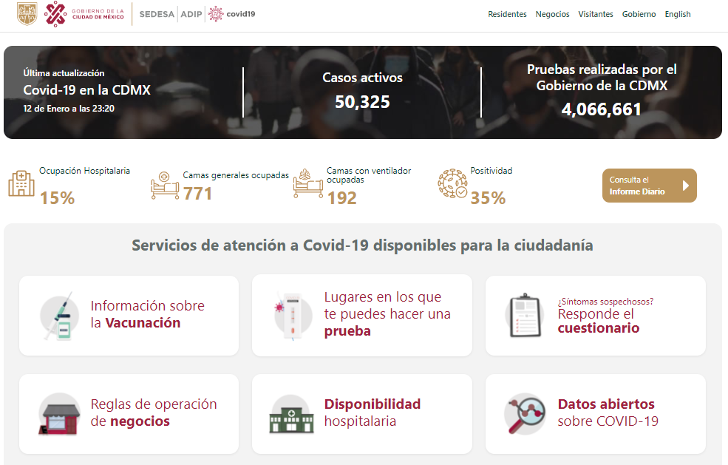
El cuadro que se presentará a continuación muestra la información de interés sobre coronavirus que la CDMX publica actualmente en la página principal de la plataforma de COVID-19. Se replican las categorías utilizadas en el cuadro presentado en el capítulo anterior para la Ciudad de Buenos Aires.
 | La información está en la página principal | Hay un botón en la página principal que hace referencia | Se accede a la información haciendo un click | Se accede a la información haciendo dos o más clicks | Hay infografías
Lugares en donde testearse |  | X | X |  | X
Información sobre vacunación |  | X |  | X | X
Datos/ estadísticas | X | X |  | X
Medidas vigentes |  | X | X |  | X
Trámites
Protocolos |  | X | X |  | X
Información para equipos de salud
Grupos en situación de vulnerabilidad |  | X |  | X
Programas para adultos mayores |  | X |  | X | X
Propuestas para hacer en casa
Medidas de prevención
Síntomas
Noticias |  | X |  | X
Voluntariado
Encuestas
Disponibilidad hospitalaria |  | X |  | X | X

Lo primero que se muestra es la actualización de los casos activos y las pruebas realizadas en CDMX. A continuación, se pueden observar datos hospitalarios (ocupación hospitalaria; campas generales ocupadas; camas con ventilador ocupadas y porcentaje de positividad) con la posibilidad de consultar los reportes diarios sobre COVID-19.
Desde la página principal, con ayuda de botones, se puede: 1) consultar dónde y cuándo corresponde vacunarse según el grupo perteneciente; 2) indagar los lugares en los que es posible hacer una prueba de COVID-19 con un mapa de la CDMX que muestra los centros de salud y kioskos donde es posible testearse; 3) realizar un cuestionario para las personas con síntomas sospechosos; 4) conocer las reglas de operación de negocios, con los protocolos y medidas de seguridad; 5) observar un mapa de disponibilidad de camas generales, que permite ver también la disponibilidad de camas UCI, y también es posible responder unas preguntas para evaluar si es necesario hacerse el hisopado; y 6) acceder a los datos abiertos de salud pública, acciones sociales y gasto público en la CDMX.
Al final de la página principal del COVID-19, hay una sección al pie de página con botones que, además de reenviar a la información ya presentada en la página, también remiten a información adicional. Entre la información accesible de este modo se encuentran el modelo epidemiológico, el exceso de mortalidad, una sección de preguntas frecuentes sobre el COVID-19 y una sección sobre las acciones contra el COVID-19. En esta última sección se pueden visualizar enlaces de acceso al plan gradual hacia la nueva normalidad, las colonias de atención prioritaria y a la información sobre las medidas de apoyo a población vulnerable.
Al ingresar a este último enlace sobre apoyo a población vulnerable se puede observar más información sobre los programas implementados por el gobierno de la CDMX sobre estos grupos y los protocolos utilizados para evitar la propagación y contagios del coronavirus COVID-19 en la población vulnerable que incluye a personas en situación de calle y abandono social, trabajadores de obras en proceso de construcción, apoyos emergentes para artesanos indígenas, entre otros.
Por último, se indican dos opciones para ponerse en contacto con autoridades para consultar sobre el COVID-19. Una opción es por mensaje de texto y la otra es por llamado telefónico.
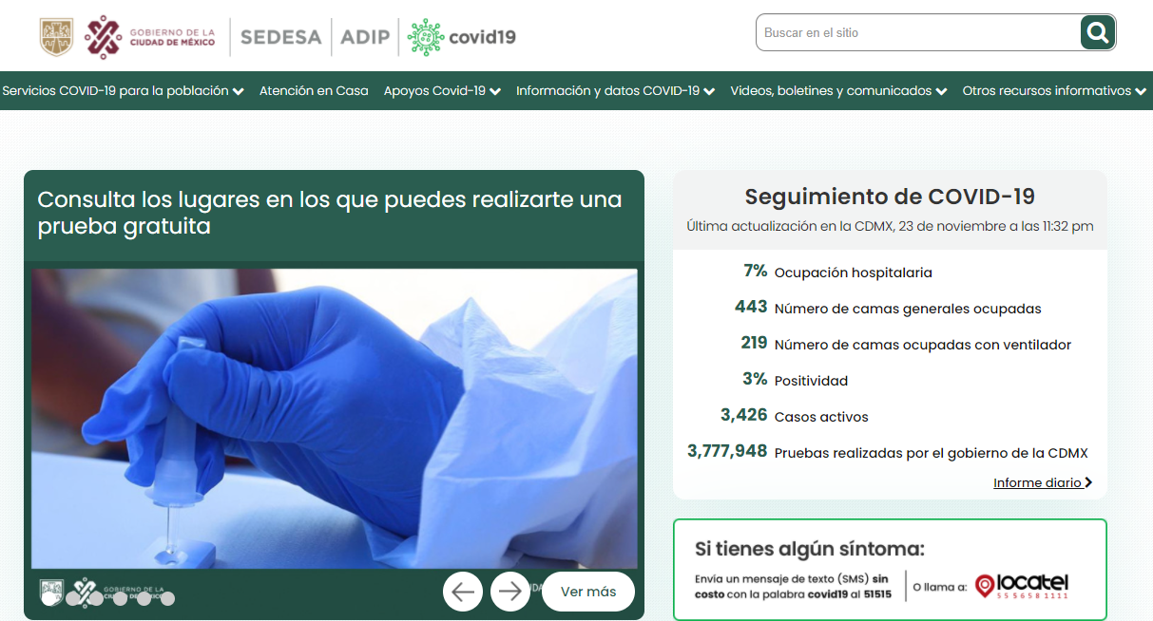
La página de COVID-19 del gobierno de la CDMX ha sido recientemente renovada y rediseñada. Si bien la nueva página retiene mucha de la información que se hallaba disponible en la versión original, esta información se encuentra ahora dispuesta de distinta forma.
Antes también se mostraban datos hospitalarios, los casos activos y las pruebas realizadas, pero estaban dispuestos en un mismo recuadro, mientras que ahora pueden ser mejor visualizados. Por otro lado, se indicaba a qué número llamar por presentar síntomas de coronavirus, algo que ahora no se indica. Si bien ahora al final de la página hay un número de contacto, no aclara la función que tiene.
La página mostraba un recuadro con varias imágenes. Antes en primer lugar se mostraban los lugares para hacerse una prueba gratuita y luego información sobre vacunación. Ahora primero se muestra un botón sobre la vacunación. Otra diferencia es que antes había una imagen con el reporte de exceso de mortalidad, algo que en la nueva página se encuentra al final, en letras pequeñas. Por último, había tres imágenes con información que ahora no se encuentran en la nueva página. Estas imágenes contenían información referida a: ubicación de los módulos de triage de la CDMX; posibilidad de consultar los puntos autorizados de compra, renta o recarga de oxígeno; y evidencia científica sobre uso de ivermectina para COVID-19.
Hay numerosa cantidad de información que antes se mostraba en la página pero ahora no se muestra. Podemos nombrar: las reglas básicas de cuidados (uso de cubrebocas, la distancia que se debe mantener, y el lavado de manos); el modelo epidemiológico de la ciudad; la estrategia para la atención temprana de la enfermedad y seguimiento médico en casa; las acciones contra el Covid-19 que implementó el gobierno de la CDMX; las síntesis de acciones para combatir la pandemia por la COVID-19 en la CDMX; el Plan Gradual hacia la Nueva Normalidad; el programa de detección, protección y resguardo de casos COVID-19 y sus contactos; las comunicaciones oficiales; las publicaciones en la Gaceta Oficial de la Ciudad de México, derivadas de la contingencia sanitaria por COVID-19; los apoyos económicos; e información sobre atención pública y privada a pacientes.
Como se puede ver, si bien ahora la primera página tiene la información más relevante de forma condensada con acceso más fácil y rápido, hay menos cantidad de información publicada.
  - Bogotá
La página de Bogotá, (la cual se puede acceder por medio del siguiente link: https://bogota.gov.co/coronavirus-en-bogota/) fue desarrollada por la alcaldía de Bogotá.
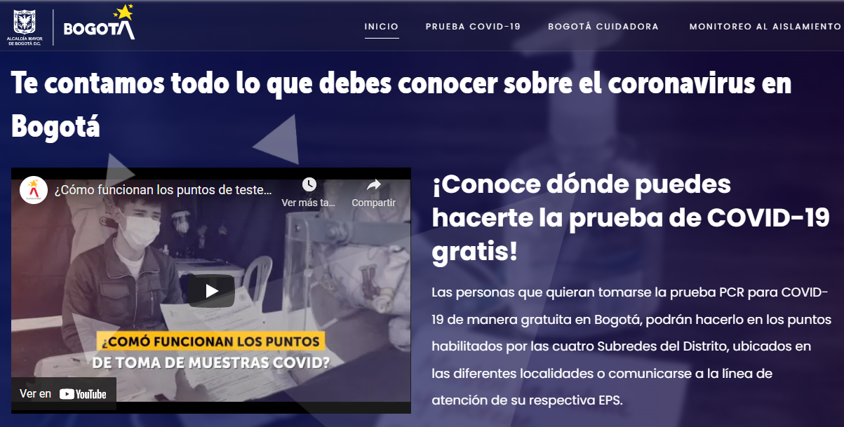
En el cuadro que se presentará a continuación se muestra la información de interés sobre coronavirus que Bogotá decidió publicar en la página principal de la plataforma de COVID-19. Se tiene en cuenta para el cuadro iguales categorías que aquellas relevadas para los cuadros de CABA y CDMX en las secciones precedentes.

 | La información está en la página principal | Hay un botón en la página principal que hace referencia | Se accede a la información haciendo un click | Se accede a la información haciendo dos o más clicks | Hay infografías
Lugares en donde testearse |  | X | X
Información sobre vacunación |  | X | X |  | X
Datos/ estadísticas |  | X | X |  | X
Medidas vigentes
Trámites
Protocolos |  |  |  | X
Información para equipos de salud
Grupos en situación de vulnerabilidad
Programas para adultos mayores
Propuestas para hacer en casa
Medidas de prevención |  | X | X |  | X
Síntomas
Noticias |  | X | X |  | X
Voluntariado |  | X |  | X | X
Encuestas |  | X |  | X | X
Disponibilidad hospitalaria

En la página principal (gracias al uso de botones) se puede encontrar: 1) un video que explica cómo funcionan los puntos de testeos aleatorios de COVID-19 en la ciudad; 2) los lugares de pruebas gratis de COVID-19, con aclaración de los requisitos y recomendaciones; 3) las principales noticias de coronavirus, referidas principalmente a la vacunación y a los testeos, y también a las acciones sociales que desarrolla el gobierno, a la normativa asociada al COVID-19 dividida en normativa distrital, local y nacional, y se informan los protocolos de bioseguridad.
Posteriormente hay una noticia que indica que la Secretaría de Salud confirma la presencia de la variante delta en Bogotá (la noticia es del 4 de agosto de 2021 y el día de consulta de la página fue el 14 de enero de 2022).
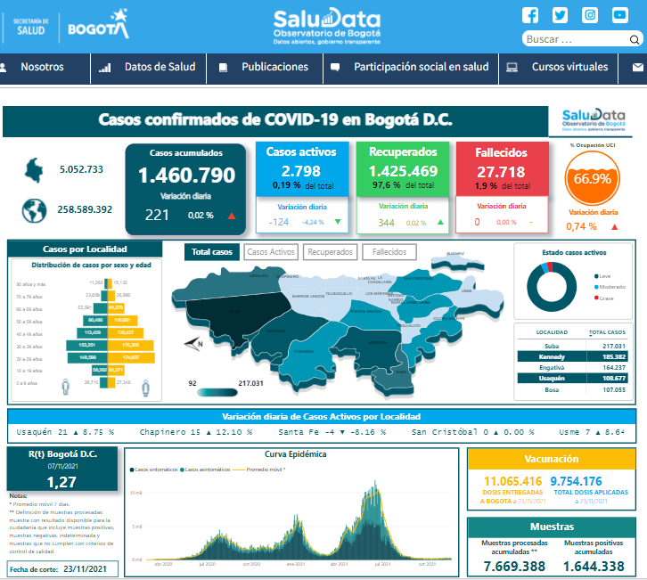
Luego hay una sección de datos estadísticos de COVID-19 en la ciudad. El primer botón lleva a una página llamada SaluData (la cual se puede acceder por medio del siguiente link: https://saludata.saludcapital.gov.co/osb/index.php/datos-de-salud/enfermedades-trasmisibles/covid19/) en donde se pueden observar con gráficos e infografías datos estadísticos por localidades, género y edad, entre otros datos. Esta página está hecha por la Secretaría de Salud de Bogotá y el Observatorio de Salud. Al ingresar a la página web, una ventana emergente se refiere a los datos contenidos en la página, indicando: cómo se obtienen los datos que se publican diariamente; una explicación sobre las tablas de datos individuales; un aviso sobre el funcionamiento de la variable Ubicación; y aclara que para una correcta interpretación de la información se deben tener en cuenta las notas de pie de página.
Una vez que se cierra la ventana emergente, se pueden observar numerosos gráficos con cifras y datos referidos a los casos confirmados de COVID-19; al porcentaje de ocupación de unidades de cuidado intensivo (“UCIs”); las dosis de vacunas; las muestras utilizadas en la ciudad de Bogotá; los casos acumulados en Colombia y en el mundo; los casos acumulados, los activos, los recuperados y fallecidos en Bogotá y la variación diaria de cada uno de ellos; el porcentaje y variación diaria de ocupación de UTIs; los casos por localidad, indicando la gravedad en base al color y distribución de casos por sexo y edad, cuyo gráfico permite seleccionar el total de casos, los casos activos, los recuperados y los fallecidos de cada barrio y su distribución por sexo y edad; la variación diaria de casos activos por localidad, número de reproducción efectivo, la curva epidémica que indica los casos sintomáticos, los asintomáticos, y el promedio; las dosis de vacunas entregadas a Bogotá y la cantidad aplicada; y las muestras procesadas acumuladas y las muestras positivas acumuladas, como se visualiza en la imagen presentada anteriormente.
Esta primera sección de datos y gráficos se puede cambiar y elegir 14 opciones más. Las restantes opciones son gráficos con información referida a: 1) los casos por 100 mil habitantes en bogotá; 2) un comparativo con grandes ciudades del mundo; 3) casos recuperados en Bogotá; 4) casos fallecidos en Bogotá; 5) distribución de casos recuperados y fallecidos por estrato socioeconómico; 6) evolución diaria de casos confirmados por fecha de diagnóstico y fecha de inicio de síntomas; 7) evolución de casos confirmados por localidad; 8) número de reproducción efectivo; 9) comparación de casos activos y acumuados por localidad; 10) análisis por periodos; 11) ocupación de UCI; 12) porcentaje de ocupación de camas de hospitalización; 13) comportamiento UCI - Hospitalización; y 14) muestras procesadas.
A continuación, se explica en un texto información relevante a porcentajes de COVID-19 en Bogotá. Luego se muestra otro mapa de Bogotá donde se puede seleccionar cada localidad y observar cifras y datos referidos al total de casos confirmados. Por último, la página presenta una sección donde se pueden dejar preguntas al Observatorio de Salud de Bogotá. Se pueden observar las preguntas realizadas y las respuestas brindadas por el Observatorio. Al final de la página hay acceso a páginas de atención ciudadana.
Retomando la página principal de COVID-19 de Bogotá, a continuación hay otros 3 botones. El primero lleva a una página de SaluData en donde es posible ver la evolución de los casos registrados de infecciones respiratorias agudas. El segundo permite acceder a 115 conjuntos de datos abiertos relacionados al COVID-19 de la ciudad. El último muestra información de la Renta Básica Bogotá, una política gubernamental que entrega giros monetarios a hogares y entrega mercados a familias en condición de pobreza extrema.
Posteriormente, se puede ingresar a un programa gubernamental que se llama Bogotá cuidadora, donde es posible recibir y ofrecer ayuda, hacer seguimiento a los datos sobre COVID-19 en la ciudad y diligenciar formatos clave como el de movilidad segura. Luego en la página se puede acceder a una noticia que indica por qué hay que seguir usando tapabocas después de vacunarse contra COVID-19.
A continuación, se pueden acceder a los resultados de encuestas realizadas a la población sobre las percepciones, creencias, opiniones y actitudes frente al aislamiento social. Indican que los hallazgos dan cuenta de factores que han sido definitivos para la toma de decisiones sobre cómo enfrentar la pandemia y sus implicaciones en la vida de quienes vivimos en la ciudad.
Lo último que contiene la página es un video hecho por la Secretaría de Salud que explica la variante Delta tomando como inspiración el popular programa de animación “Dragon Ball”.

Análisis de la comparación
- Descripción del proceso de comparación.
Habiendo detallado la información contenida en las páginas web sobre COVID-19 de la Ciudad de Buenos Aires, de la CDMX y de Bogotá, se realizará una comparación de éstas. Para hacerlo, se analizará la disponibilidad de información en la primera página, el uso de infografías en la misma página, la información priorizada, el acceso rápido y fácil a datos publicados, el organismo encargado de la página, el espacio de intercambio con el público y la referencia a grupos en situación de vulnerabilidad. Hay que tener en cuenta que mucha información presentada depende de las particularidades de cada país y de las diversas políticas públicas y medidas adoptadas para combatir el virus que varían de jurisdicción en jurisdicción.
- Disponibilidad de información en la primera página
Al ingresar a las páginas, se puede ver que, de las 3 ciudades, la que menos información en primera plana presenta sin necesidad de hacer click a enlaces o botones para acceder a mayor información es la de la CDMX, seguida por la de la CABA. La página de Bogotá es la que mayor cantidad de datos presenta sin necesidad de hacer click a algún enlace para acceder a mayor información.
En cuanto a la diversidad de la información disponible, la CABA es la que provee acceso a mayor rango de información en la primera página. Le sigue la página de CDMX, que si bien no presenta tantos datos como la página de Bogotá, sí presenta mayor variedad de información. La página de Bogotá, si bien muestra más infografías con datos, no presenta diversidad en la información.
- Uso de infografías
En este caso, la CABA es la que cuenta con menos infografías de las tres páginas, seguida por la de la CDMX. La página de Bogotá utiliza numerosos gráficos e imágenes que facilitan la comprensión de la información mostrada.
- Información priorizada
Tanto en CABA como en Bogotá se prioriza la información referida a los lugares donde es posible realizar un test de COVID-19 y, en segundo lugar, información referida a la vacunación. La CABA muestra posteriormente las medidas vigentes de vacunación, testeos, aislamiento, cuidados y actividades permitidas. La información estadística no está priorizada. Por el otro, Bogotá informa las noticias referidas al coronavirus. La información estadística no es priorizada en estas dos ciudades, se puede acceder a ella pero tiene una mayor prioridad la información de interés sobre la pandemia.
Por su parte, en la CDMX se prioriza mostrar datos de infección y datos hospitalarios, y luego se muestra información referida a la vacunación y los lugares donde es posible testearse.
Una característica de la CABA es que también prioriza el acceso a los resultados del test de COVID-19. Si bien en las otras ciudades también se puede obtener el resultado del test por internet, no se puede acceder a esa posibilidad desde la página de coronavirus.

- Cantidad de información publicada en toda la plataforma

La plataforma de COVID-19 de la CABA es la que mayor cantidad de información contiene de las tres ciudades. Si bien el uso de infografías es menor o se deben hacer más clicks para acceder a toda la información a comparación de las otras dos ciudades, sin dudas la CABA es la que mayor variedad y cantidad de información ofrece a la población por medio de su página.

- Acceso rápido y fácil a datos publicados

Teniendo en cuenta las secciones más visitadas en la página de CABA (vacunación, situación epidemiológica y testeos) se comparará qué tan rápido y fácil es acceder a estas secciones en las tres ciudades.
En la CABA es donde más rápido se puede acceder a la sección de vacunación. Sumado a esto, una vez dentro de la página de vacunación es la que más datos ofrece. Las páginas de CABA contienen más texto y explican con mayor información el proceso de vacunación. No obstante, en Bogotá se accede más rápido a la información referida a cómo y dónde vacunarse.
Con respecto a la situación epidemiológica, la página de la CDMX es la que primero muestra algunos datos de situación epidemiológica. Sin embargo, para buscar más datos la información no es tan accesible porque hay que acceder a informes y datos abiertos que no proveen la información tan fácilmente como las otras páginas. Por otro lado, la página de SaluData de Bogotá es la que mayor datos provee al ingresar, además utiliza numerosos gráficos e infografías que hace fácil de entender toda la información. Por su parte, la CABA posee un gran número de información publicada y graficada, solo que se deben acceder a distintos links para acceder a los distintos datos.
Por último, en relación a los testeos, la página de Bogotá y la de CDMX muestran rápido, solo haciendo un click, los lugares en donde es posible testearse. La primera información que provee la página de Bogotá es sobre los lugares de testeo, por lo que es aún más fácil de acceder a esos datos. La página de la CABA si bien también es la primera información que muestra, luego hay que hacer más clicks para ver cómo y dónde testearse.

- Organismo encargado de la página
Una particularidad de la página de SaluData de Bogotá es que está hecha con ayuda del Observatorio de Salud, un espacio web de información abierta sobre la situación en salud de Bogotá D.C. que le permite a la ciudadanía interactuar y conocer de manera sencilla y ordenada información, recursos y servicios relacionados con la salud.
- Espacio de intercambio con el público
Otra particularidad de la página de SaluData de Bogotá es que las personas que visitan la página pueden dejar preguntas sobre la información contenida en la página que son respondidas por el Observatorio de Salud de Bogotá en cortos plazos de tiempo.
En la CABA solo es posible comunicarse por medio de las redes sociales y correos electrónicos institucionales de la Subsecretaría de Calidad Institucional y Gobierno Abierto y la Subsecretaría de Políticas Públicas Basadas en Evidencias. Según informó Violeta Belver, a la fecha solo han recibido pedidos para mejorar el contenido de la página.
- Referencia a grupos en situación de vulnerabilidad
Facilitar el acceso a datos precisos de la página es particularmente importante para grupos en situación de vulnerabilidad, como personas mayores y otras personas vulnerables o de alto riesgo, para que puedan tomar decisiones informadas. La única página que posee información precisa sobre la pandemia para estos grupos es la de la CDMX. No obstante, el link de acceso se encuentra en una sección de la página que no se ve a primera vista, sino que hay que buscarlo en la letra chica al final de la página, por lo que resulta difícil acceder al mismo.
- Temáticas incluidas y excluidas las páginas
A continuación, se hará una comparación de las temáticas incluidas en las plataformas de Bogotá, por un lado, y la de la CDMX, por el otro, omitidas en la plataforma de la CABA.
- Datos que están disponibles en la página de Bogotá pero no en la de CABA
  - Resultados de la encuesta sobre el aislamiento. Si bien la CABA realizó una encuesta a la población, sus resultados no se encuentran disponibles en la página del COVID-19.
  - Fácil y rápido acceso al programa de voluntariado para ayudar a personas durante la pandemia. Si bien la CABA también tiene un programa de voluntariado por la pandemia y se puede acceder desde la plataforma de COVID-19, la página de Bogotá permite acceder más fácil y rápido porque se encuentra en la primera página de COVID-19.
  - La página de SaluData permite en la misma página un espacio de intercambio con el público.
  - Mapas que muestran la cantidad de casos activos por barrio en la ciudad, donde es posible comparar datos barrio por barrio. En la de CABA esta información se muestra pero no en un mapa.
  - Gráficos comparativos de datos con grandes ciudades del mundo.
  - Distribución de casos recuperados y fallecidos por estrato socioeconómico (sobre este punto resulta necesario tener en cuenta que Colombia clasifica en 6 estratos a los hogares según las condiciones de la vivienda en la que la persona o familia habita y el entorno o zona en la que esta se encuentra).
  - Porcentaje de ocupación de unidad de cuidados intensivos. Si bien la página de CABA muestra el número de camas ocupadas, lo divide en casos graves, moderados y leves, sin aclarar las UCI.
- Datos que están disponibles en la página de CDMX pero no en la de CABA
  - Datos sobre exceso de mortalidad.
  - Información sobre las medidas de apoyo a grupos en situación de vulnerabilidad.
  - Un mapa con la disponibilidad hospitalaria de camas generales. Si bien la página de CABA muestra el número de camas ocupadas, no posee un mapa en donde sea posible ver la disponibilidad de camas en los hospitales de la ciudad.
  - Servicios de atención a la violencia de género durante contingencia. Si bien la CABA posee servicios de atención por violencia de género que funcionan durante la pandemia, la información no está publicada y tampoco se puede acceder desde la plataforma de COVID-19.
Como se puede ver, hay numerosos datos que poseen las otras ciudades en sus páginas de COVID-19 que, si bien la CABA no los publica allí, sí los produce y publica en otros espacios. También hay diferencias en cómo la información es presentada. El uso de infografías facilita la comprensión de la información, por lo que si bien la CABA presenta la información en la página, esta podría ser mejor comprendida si se usaran más infografías. Con respecto a la información que se observó que se publican en las otras ciudades pero no en CABA al día de la fecha, se deberá pensar si resulta necesario que estos datos estén o no publicados en la plataforma de COVID-19, ya sea por interés de la población o por la utilidad que puede brindar al personal de salud o a tomadores de decisiones.

Conclusiones

Esta pandemia ha demostrado que en tiempo de crisis, donde las personas en general y los/las funcionarios/as públicos/as en particular no saben qué acciones tomar, resulta fundamental que el gobierno adopte estrategias de comunicación en donde se divulgue información certera y actualizada para lograr un público bien informado.
En este trabajo se pudo observar cómo los gobiernos de tres ciudades latinoamericanas decidieron implementar estas estrategias de divulgación. Comparando los contenidos de cada una, se pudo demostrar que las tres tienen ciertas particularidades que las otras páginas podrían adoptar para mejorar el contenido y la forma en la que los usuarios interactúan con ellas. Una característica saliente de las tres páginas web analizadas es que su diseño fue forjado por la coyuntura de la pandemia. En este sentido, fueron medidas de emergencia, lo que supuso un márgen muy reducido de tiempo para diseñar y probar la plataforma. Los contenidos fueron desarrollados en respuesta a necesidades apremiantes e impredecibles.
Más aún, en los tres casos examinados, es evidente que las páginas web fueron diseñadas en respuesta a los intereses y necesidades particulares de las comunidades sobre las que se asientan, por lo que los contenidos y los diseños varían de una a otra. Asimismo, el hecho de que en los tres casos siguen incorporándose nuevos módulos y herramientas y continúan desarrollándose actualizaciones en su diseño da cuenta de la importancia de mantener vigentes estas herramientas incluso a dos años del comienzo de la pandemia.
A la hora de considerar posibles mejoras a estas herramientas, resulta interesante preguntarse cómo influye la confianza de las personas en la divulgación de información por parte del Estado. Como plantea Alila Pramiyantil, un bajo nivel de transparencia y confianza en la divulgación de información gubernamental durante la pandemia de COVID-19 podría disminuir las posibilidades de éxito en el manejo del brote de coronavirus. Es por ello relevante y urgente resolver de qué modo podría construirse la confianza del público general hacia las autoridades, una problemática que atraviesa de lado a lado la historia de nuestro país y que parece constituirse como el talón de aquiles de cualquier política pública que requiera cooperación activa por parte de la población.
También se vuelve imperativo observar qué grupos o sectores de la población cargan con el mayor peso de la pandemia y el malestar económico asociado a ésta. Es importante cuestionar y comprender dónde se propaga la enfermedad y quién soporta la carga de la enfermedad y dónde y cómo la contrae. A más de dos años desde que comenzó a propagarse el virus, es necesario tomar en cuenta a los grupos en situación de vulnerabilidad para medir y recopilar datos con el fin de adoptar políticas públicas que mejor se adapten a sus necesidades. Sumado a esto, se debe pensar las formas en las que se puede mejorar la divulgación de los datos recopilados, para que estén disponibles para todas las personas en formas que maximicen su utilidad.

Bibliografía
-Alila Pramiyanti1, et. al., “Public Perception on Transparency and Trust in Government Information Released During the COVID-19 Pandemic”, Asian Journal for Public Opinion Research, Telkom University, Indonesia, Vol. 8 No.3, 2020, pp. 351-376.
-Basterra, Marcela I., El derecho de acceso a la información pública en la Ciudad Autónoma de Buenos Aires. A propósito del caso “Pérez Esquivel, Editorial Jusbaires, 2015, disponible en, http://marcelabasterra.com.ar/wp-content/uploads/2016/04/EL_DERECHO_DE_ACCESO_A_LA_INFORMACION_PUBLICA_EN_LA_CIUDAD_AUTONOMA_DE_BUENOS_AIRES_A_PROPOSITO_DEL_CASO_PEREZ_ESQUIVEL.pdf, última visita el 17/1/2022.
-Ciudad 3D, disponible en https://ciudad3d.buenosaires.gob.ar/, última visita el 17/1/2022.

-Departamento para la Gestión Pública Efectiva de la OEA, El Derecho de Acceso a la Información Pública, un Derecho para ejercer otros Derechos, 2013, p. 4, disponible en https://www.oas.org/es/sap/dgpe/concursoinformate/docs/cortosp8.pdf, última visita el 17/1/202.
-Díaz Cafferata, “El derecho de acceso a la información pública: situación actual y propuestas para una ley”, en Lecciones y Ensayos, Facultad de Derecho de la Universidad de Buenos Aires, Buenos Aires, Nro. 86, 2009, disponible en http://www.derecho.uba.ar/publicaciones/lye/revistas/86/06-ensayo-diaz-cafferata.pdf, última visita el 10/09/2021.
-Leah R. Fowler, Nicolas P. Terry, “Improving Data Collection and Management”, en COVID-19 Policy Playbook: Legal Recommendations for a Safer, More Equitable Future, Boston: Public Health Law Watch, 2021, pp. 45-49.
-Legado Olímpico, disponible en https://legadoolimpico.buenosaires.gob.ar/, última visita el 17/1/2022.

-Marta Oyhanarte Mora Kantor, “El derecho de acceso a la información pública en la Argentina. Un análisis de su situación normativa y su efectividad”, en Poder Ciudadano, Corrupción y Transparencia, Informe 2014, Eudeba, 2015, disponible en https://poderciudadano.org/wp-content/uploads/2016/04/Libro_PoderCiudadano_CapVII-Acceso-a-la-informacion-publica.pdf, última visita el 17/1/2022.
-Noticias del coronavirus (COVID-19) en Bogotá hoy, disponible en https://bogota.gov.co/coronavirus-en-bogota/, última visita el 14/1/2022.
-ONU, Resolución de la Asamblea General No. 59(1), 14 de diciembre de 1946, “Calling of an International Conference on Freedom of Information”.
-Portal de Información Covid de la Ciudad de México, disponible en https://covid19.cdmx.gob.mx/, última visita el 17/1/2021.
-SaluData, Datos de Salud, enfermedades transmisibles, disponible en https://saludata.saludcapital.gov.co/osb/index.php/datos-de-salud/enfermedades-trasmisibles/covid19/, última visita el 17/1/2022.

Leah R. Fowler, Nicolas P. Terry, “Improving Data Collection and Management”, COVID-19 Policy Playbook: Legal Recommendations for a Safer, More Equitable Future, Boston: Public Health Law Watch, 2021, pp. 45-49.
Díaz Cafferata, “El derecho de acceso a la información pública: situación actual y propuestas para una ley”, en Lecciones y Ensayos, Facultad de Derecho de la Universidad de Buenos Aires, Buenos Aires, Nro. 86, 2009, p. 155, disponible en http://www.derecho.uba.ar/publicaciones/lye/revistas/86/06-ensayo-diaz-cafferata.pdf, última visita el 10/09/2021.
Ibid, p. 16.
Marta Oyhanarte Mora Kantor, “El derecho de acceso a la información pública en la Argentina. Un análisis de su situación normativa y su efectividad”, en Poder Ciudadano, Corrupción y Transparencia, Informe 2014, Eudeba, 2015, p. 254, disponible en https://poderciudadano.org/wp-content/uploads/2016/04/Libro_PoderCiudadano_CapVII-Acceso-a-la-informacion-publica.pdf, última visita el 17/1/2022.
Departamento para la Gestión Pública Efectiva de la OEA, El Derecho de Acceso a la Información Pública, un Derecho para ejercer otros Derechos, 2013, p. 4, disponible en https://www.oas.org/es/sap/dgpe/concursoinformate/docs/cortosp8.pdf, última visita el 17/1/202.
Basterra, Marcela I., El derecho de acceso a la información pública en la Ciudad Autónoma de Buenos Aires. A propósito del caso “Pérez Esquivel, Editorial Jusbaires, 2015, disponible en, http://marcelabasterra.com.ar/wp-content/uploads/2016/04/EL_DERECHO_DE_ACCESO_A_LA_INFORMACION_PUBLICA_EN_LA_CIUDAD_AUTONOMA_DE_BUENOS_AIRES_A_PROPOSITO_DEL_CASO_PEREZ_ESQUIVEL.pdf, última visita el 17/1/2022.
Departamento para la Gestión Pública Efectiva de la OEA, El acceso a la información pública, un derecho para ejercer otros derechos, 2013, p. 10, disponible en https://www.oas.org/es/sap/dgpe/concursoinformate/docs/CortosP8.pdf, última consulta el 17/1/2022.
ONU, Resolución de la Asamblea General No. 59(1), 14 de diciembre de 1946, “Calling of an International Conference on Freedom of Information”.
Alila Pramiyanti1, et. al., “Public Perception on Transparency and Trust in Government Information Released During the COVID-19 Pandemic”, Asian Journal for Public Opinion Research, Telkom University, Indonesia, Vol. 8 No.3, 2020, pp. 351-376.
Ciudad 3D, disponible en https://ciudad3d.buenosaires.gob.ar/, última visita el 17/1/2022.
Legado Olímpico, disponible en https://legadoolimpico.buenosaires.gob.ar/, última visita el 17/1/2022.
Portal de Información Covid de la Ciudad de México, disponible en https://covid19.cdmx.gob.mx/, última visita el 17/1/2021.
Noticias del coronavirus (COVID-19) en Bogotá hoy, disponible en https://bogota.gov.co/coronavirus-en-bogota/, última visita el 14/1/2022.
SaluData, Datos de Salud, enfermedades transmisibles, disponible en https://saludata.saludcapital.gov.co/osb/index.php/datos-de-salud/enfermedades-trasmisibles/covid19/, última visita el 17/1/2022.
Alila Pramiyanti1, et. al., “Public Perception on Transparency and Trust in Government Information Released During the COVID-19 Pandemic”, Asian Journal for Public Opinion Research, Telkom University, Indonesia, Vol. 8 No.3, 2020, pp. 351-376.

